Hayat Bilgisi Ev Çalışması

Aşağıdaki resmi verilen bilgilere göre tamamlayınız.
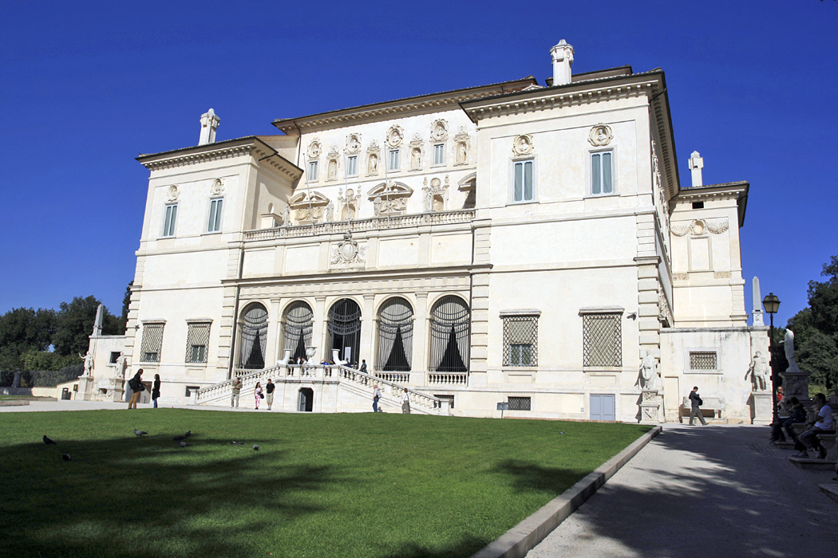
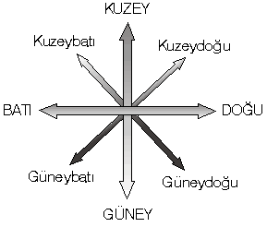
Okulun güneyinde park vardır. Parkın doğusunda ise havuz vardır. Araba tamircisinin kuzeyinde ise manav ve balıkçı vardır. Manav havuzun güneyindedir. Balıkçının batısında ise kütüphane bulunmaktadır. Yön bulmada hangi yöntemlerden ve araçlardan faydalanırız? Araştırınız.
İnternet veya ansiklopedilerden faydalanarak açıklayınız.( İnterneti olmayan öğrenciler kesinlikle internet cafelere gitmeyecek imkanları doğrultusunda araştırmasını yapabildiği kadar tamamlayıp getirecektir)
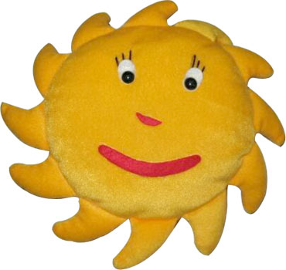 | Güneş:  Güneşin doğduğu yön doğuyu , battığı yön ise batıyı gösterir.Diğer yönleri ve ara yönleri ise bu iki ipucundan faydalanarak buluruz.

